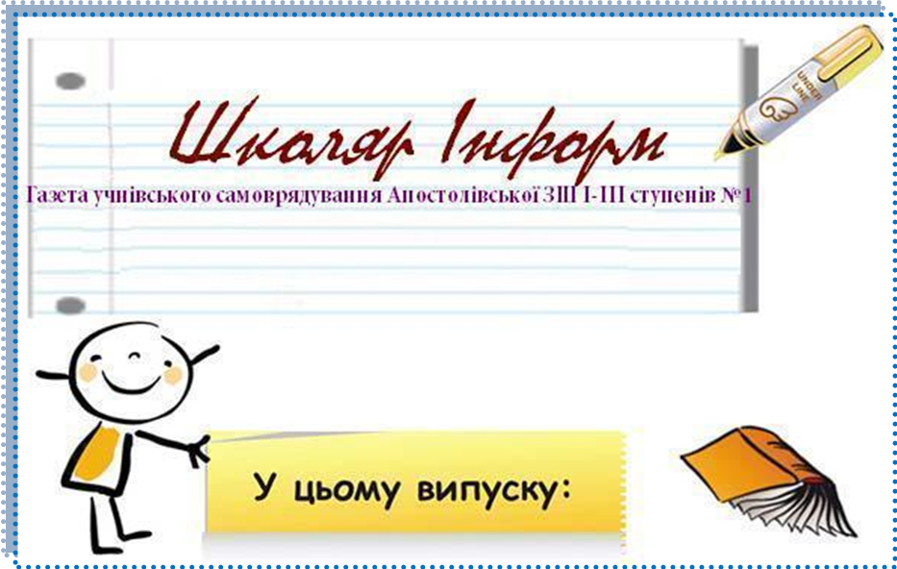

Без минулого немає майбутнього…;

Чорнобиль крізь призму років…;
Зустріч математиків.;

Екологічна конференція;

Цей день в історії.

Квітневий привіт усім поціновувачам шкільного « Школяр Інформу»! Весна вже наповну дихнула теплом і зеленню, з теплих країв вертаються птахи! По всій країні активно взялися за прибирання і озеленення територій, масові суботники вселяють надію на чисті зони відпочинку й затишні двори, а дітлашню вже годі докликатися додому ввечері… Тож і ми з новими силами і піднесеним настроєм пропонуємо усім своє чергове «дітище» - квітневий випуск газети. На її сторінках згадаємо останні шкільні новини й перемоги, вчергове спробуємо переосмислити сумні події Чорнобильської трагедії, почнемо активно готуватися до Великодня, пригадаємо найвизначніші свята і події квітневого календаря, проаналізуємо, що корисно читати і дивитися дітям. А ще… Ні! Краще самі розгорніть газету і дізнайтеся про все найцікавіше першими! Цікавого перегляду і з прийдешнім Великоднем!
Головний редактор Маломуж Анна

Школа – це не тільки стіни. Насамперед, це – дух, пам’ять, традиції, наступність поколінь. Це педагоги: і ті, хто щодня переступає поріг, сіючи зерна доброго, розумного, вічного, і ті, кого вже немає сьогодні, але вони завжди живуть у пам’яті учнів, колег, і вчителі-ветерани праці, для яких найвища нагорода в житті – успіхи колишніх вихованців, їх щирі слова подяки.
Наша школа має не тільки багате минуле, творче сучасне, а й широкі перспективи розвитку у майбутньому. Впевненість у завтрашньому дні грунтується на високому професіоналізмі вчительського колективу, багаторічних традиціях, сучасних методиках виховання, тісній співпраці з випускниками й батьками.
Сьогодні ми всі – ювіляри! І першокласники, і теперішні учні, і ті, хто вже залишив стіни рідної школи. Одні навчили, інші навчились. А дехто спочатку навчався сам, а згодом – наступні покоління.
Без минулого немає майбутнього, і обов’язком нинішніх учнів є не лише берегти, а й примножувати історію школи, передавати її з покоління в покоління. Обіцяємо з гідністю та честю гордо нести статус випускника першої школи.
Але це ще доволі молода дата: є куди розвиватися, втілювати у життя різноманітні ідеї, підкорювати нові вершини. Без сумніву, ти і надалі залишатимешся колискою дитинства, дивосвітом незабутніх шкільних років, гаванню творчості!
Рідна, наймиліша, найкраща школа! Нехай тече голубим безмежжям щастя твоїх вихованців, хай врожайною буде твоя педагогічна нива, хай високо в небі, обійнявшись із сонцем, пливе веселкою доля твоєї великої, дружньої сім’ї.
З днем народження!
Шатохіна Олена , 10 – А клас
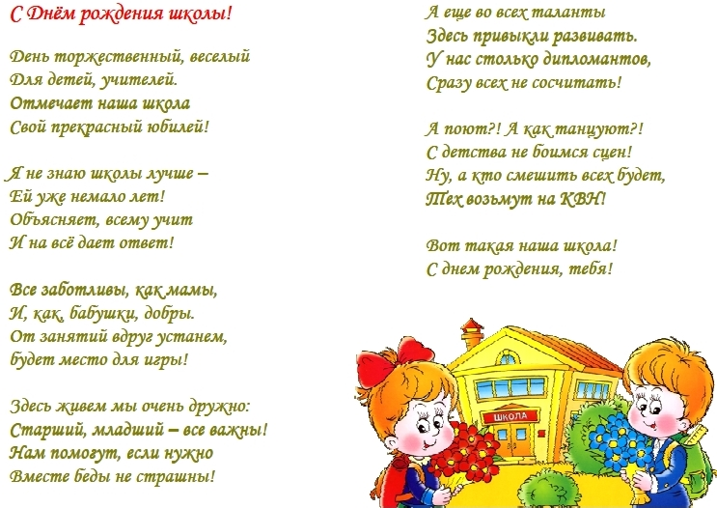

26 квітня – одна з найтрагічніших дат в історії нашого народу. Адже цього дня 32 роки тому сталася жахлива подія - вибух атомного реактора на Чорнобильській АЕС. Цей моторошний випадок старалися замовчати перед світом, але страшна радіація, яку вітер поніс на північ, стурбувала шведські, фінські та норвезькі урядові кола, які почали бити тривогу і ставити запитання Москві. Проте відповіді на них не було ще два з половиною дні… Не знали про катастрофу і люди в Україні, які вийшли в Києві на першотравневу демонстрацію, відпочивали з дітьми на природі, садили картоплю на городах. Пам'ять знову і знову повертається до тієї страшної дати, коли жменька пожежників під керівництвом лейтенантів внутрішньої служби Володимира Правика та Віктора Кібенка через чотири хвилини після аварії вступили в жорстокий і смертельний поєдинок з розбурханою атомною стихією. Вибух стався о 1 год 24 хв. Ніхто не підозрював, що вибухнуло і загорілося атомне паливо. Володимир Правик кинув свій загін на дах палаючого машинного залу, де були турбіни і звідки йшли кабелі високовольтних ліній. Ці герої першими в світі гасили небезпечне атомне полум'я! Через 20 хвилин їм на допомогу прийшов командир воєнізованої пожежної частини Леонід Телятников. Він згодом напише: «...зруйновано апаратне відділення. Горить покриття блоку на висоті від 12 до 71,5 метра. По зовнішній драбині я піднявся на дах машинного залу. Хлопці чаділи від їдкого диму, чоботи вгрузали в киплячий бітум»… За кілька хвилин після пожежі прибули на поміч пожежники з Чорнобиля. Вони ставили свої машини навколо палаючого реактора, не мали ніякого захисного одягу. Голіруч шлангами лили воду в розжарене черево атомного монстра. Вода ця миттю розкладалась на кисень і водень, що ще більше виносило радіацію назовні. Після вибуху реактора всю вимірювальну апаратуру на АЕС зашкалило. Приладів для вимірювання радіації не було. У цю страшну ніч у Прип'яті в лікарні працювали лікар Валентина Білокінь та фельдшер Олександр Скачок. О 4 год 50 хв. пожежу було локалізовано.
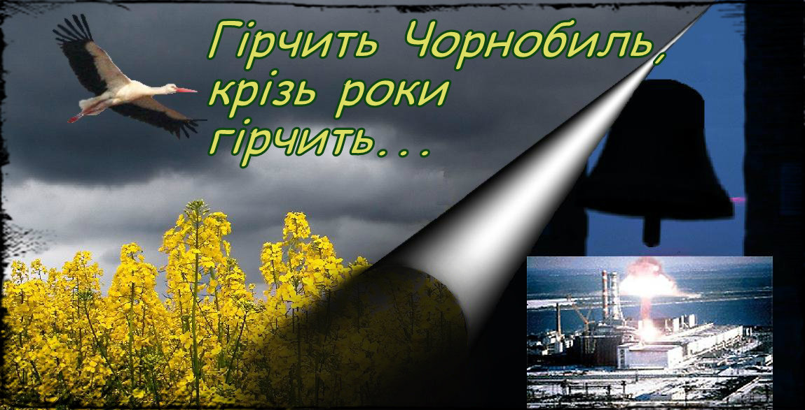
Так, аж на десятий день було вирішено розсекретити аварію на ЧАЕС!!! Та про масштаби біди ніхто не говорив. Йшлося, як про звичайну аварію, про те, що не треба відчиняти вікон і дверей, не перебувати довго на вулиці. Але в той час з київських аптек вже зник йод (напевне, були відомі й інші засоби захисту, окрім закривати вікна і двері, та про них мало хто знав)! Доки існувала тогочасна комуністична система, доти аварія на Чорнобильській АЕС була покрита пеленою секретності й брехні. Тільки з 1989 року почала з'являтися деяка інформація… За даними Міністерства здоров'я України, у більше як 60 тисяч осіб встановлено вплив негативних наслідків аварії. Ніхто ніколи не буде знати, скільки людей загинуло від радіаційного опромінення. Страшними і болючими були звістки про те, що народжуються аномальні діти: дівчинка, народжена в серпні 1989 року, без очей, у лютому 1988 року - без лівої ноги. А скільки їх ще буде? Міністерство охорони здоров'я у квітні 1995 року дало інформацію, що в Україні внаслідок вибуху померло 125 тисяч людей, зросли захворювання на рак, серцеві недуги. Найчастіше хворіють ліквідатори. Їх зареєстровано 233507 чоловік. Прип'ять і Чорнобиль стали мертвими містами... А Україну оголошено зоною екологічного лиха

Дослідження проводив Попов Денис, 11-А клас

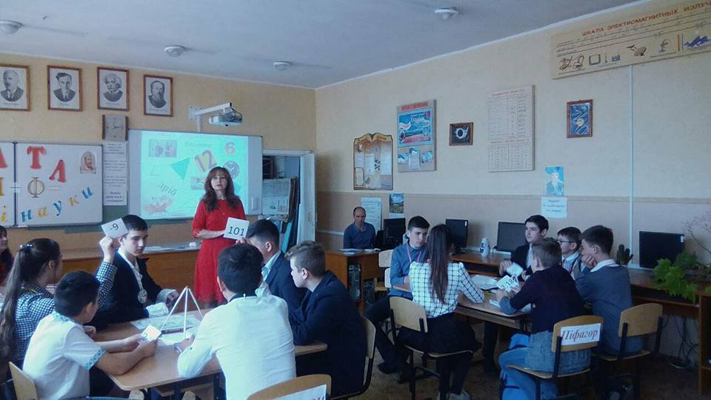
18 квітня до нас на міжшкільний семінар з фізики та математики завітали вчителі Апостолівської об’єднаної територіальної громади. Під час теоретичного блоку учасники семінару дізналися про нові сучасні методи і прийоми викладання точних наук, директор школи Вовк О.Є, заступник директора з навчально-виховної роботи Мирошниченко О.В. ознайомили учасників семінару-практикуму з досвідом роботи закладу по впровадженню інтеграції в навчальний процес. А під час практичної частини взяли участь у фізико-математичному квесті, стали свідками інтелектуального батлу, в якому брали участь учні 7-9 класів, і навіть виготовили лепбуки, продемонструвавши свій неабиякий творчий потенціал.
Вчителі акцентували увагу присутніх на тому, що серед головних чинників, що зможуть суттєво впливати на підвищення рівня знань учнів з математики та фізики є саме фахова компетентність вчителя. Звернули увагу вчителів на необхідність змін, використання нових освітніх технологій, удосконалення форм і методів проведення уроків.
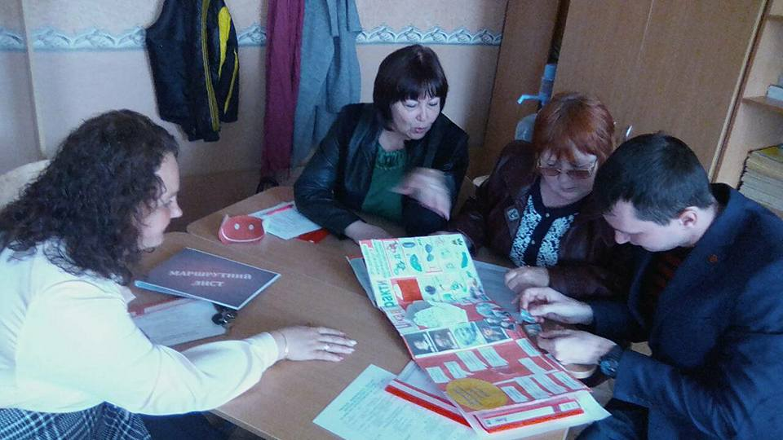
В організації даного заходу допомагали учні старшої школи. Для практичного використання в роботі методичним кабінетом відділу освіти Апостолівської міської ради спільно з учасниками семінару-практикуму вироблено методичні рекомендації. Семінар сприяв підвищенню професійної майстерності вчителів математики та фізики.
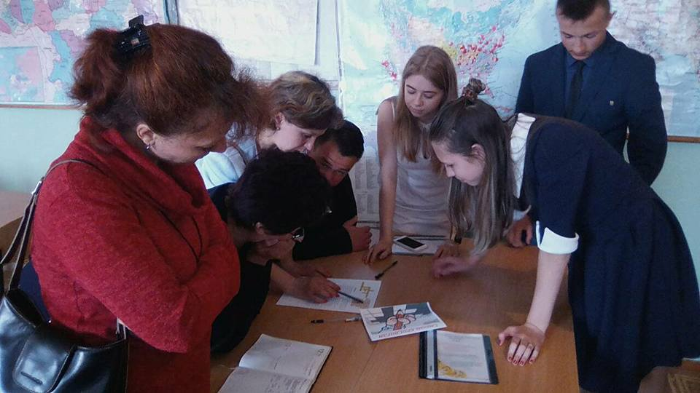
Підготувала Маломуж Анна, 10 – Б клас
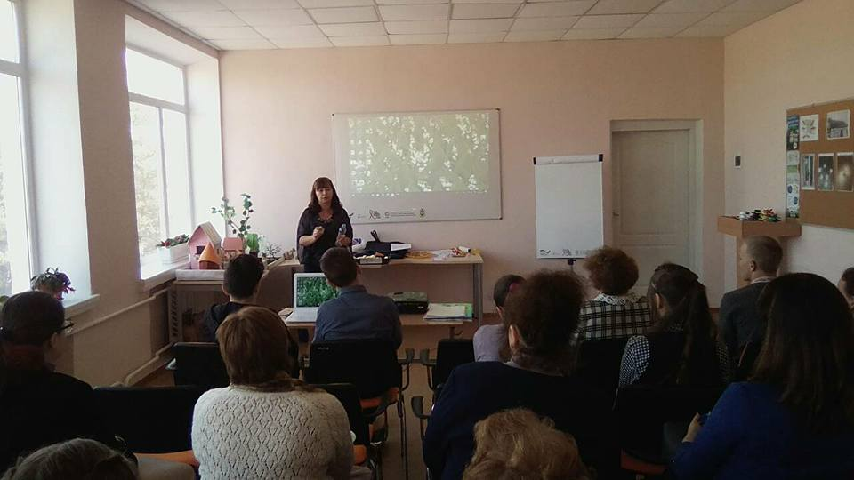
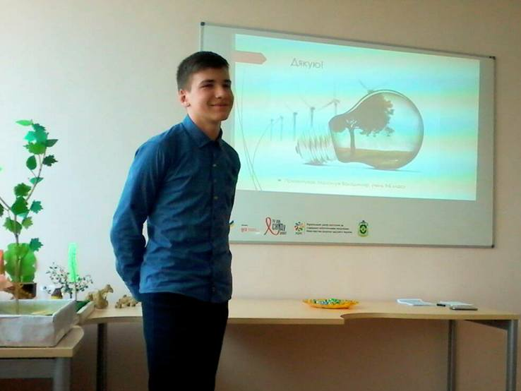
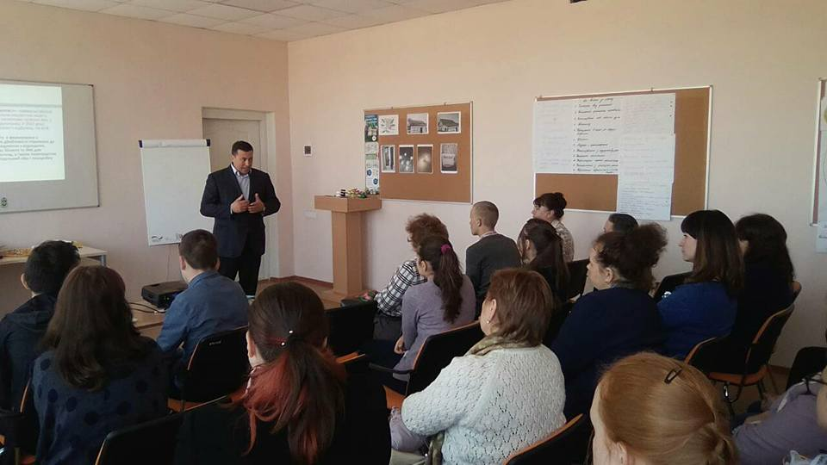
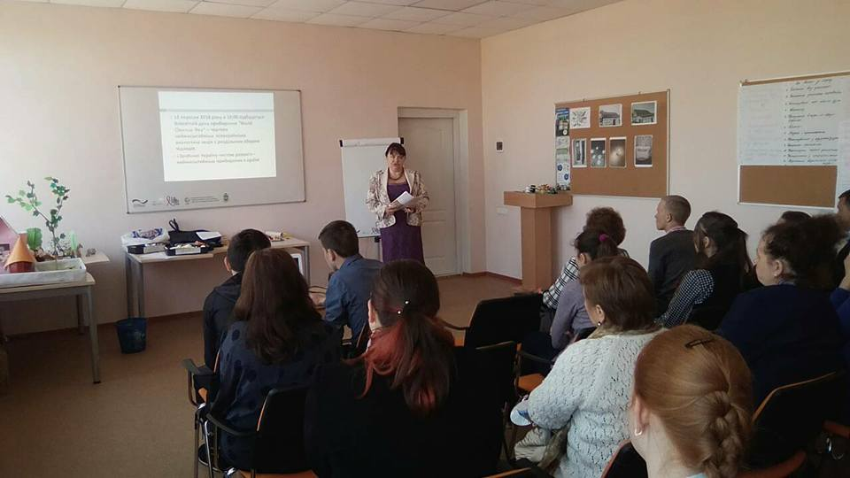
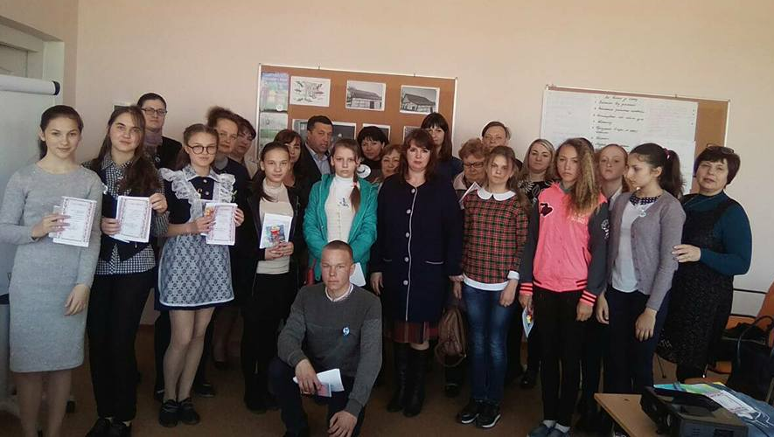
На екологічну конференцію завітали учителі природни-чих наук разом зі своїми учнями. Під час конференції говорили про актуальні для України проблеми сьогодення: сортування і вивіз сміття, енергозбереження та інші види природоохоронної діяльності. На конференції був присутній представник міської ради Мазний Ю.В., який запевнив присутніх в тому, що екологічні питання є одними із першочергових для керівництва міста, і тому міська влада повністю підтримує ініціативу Апостолівської першої щодо участі Апостолівської ОТГ у Всесвітньому дню прибирання, що відбудеться 15.09.2018. Учасники конференції взяли участь у екологічному квесті та насолодилися еколанчем, після якого спробували посортувати сміття. Нелегкою виявилася ця справа. Конференція була проведена за ініціативи вчителів Кулініч Л.В. та Андрусик В.І.
Підготувала Маломуж Анна, 10- Б клас

1 - День сміху (День дурня). Міжнародний день птахів. Створено знак долара.
2 - Міжнародний день дитячої книги. Датою для святкування був обраний день народження Ганса Християна Андерсена, який став одним з найулюбленіших казкарів для дітей багатьох поколінь. Всесвітній день розповсюдження знань про аутизм.
3 - День геолога.
4 - День веб-майстра. Дата цього свята вибрана невипадково: якщо придивитися, можна помітити, що цифри 4.04 дуже нагадують за своїм написання помилку 404 («Сторінку не знайдено»).
Міжнародний день Інтернету. У багатьох країнах світу щорічно 4 квітня - в день кончини святого Ісидора Севільського - відзначається День Інтернету, який в 1998 році був санкціонований Папою Іоанном Павлом II. Створена Організація НАТО.
7 - Всесвітній день здоров'я. Благовіщення Пресвятої Богородиці.
11 - Міжнародний день визволення в'язнів нацистських концтаборів. Саме 11 квітня 1945р. американські війська вторглися на територію найбільшого табору - Бухенвальда. Всесвітній день боротьби з хворобою Паркінсона.
12 - Всесвітній день авіації і космонавтики.
15 - День працівників карного розшуку України. Затонув «Титанік».
16 - Український День довкілля (третя субота квітня). День астрономії. 5(16) квітня 1710 року була прийнята конституція Пилипа Орлика. Це сталося на зборах козацтва біля містечка Тягина на правому березі річки Дністер (турецька назва — Бендери, нині це територія Молдови).
17 - Всесвітній день гемофілії.
18 - Міжнародний день пам'ятників та історичних місць. День пам'яток історії та культури України.
22- Міжнародний день Землі. День Землі — це своєрідна масштабна акція, спрямована на привернення уваги всіх людей до існуючих і ймовірним проблемам нашої планети. Більшість з них стосуються питань охорони навколишнього середовища, глобального потепління, збереження рослинності на планеті і т.д. У зв'язку з цим одним із основних заходів цього свята вважається озеленення вулиць, міст, країн тощо. Також це свято відзначається для того, щоб звернути увагу людства на те, що багатства Землі потрібно берегти, щоб передати їх наступним поколінням людей.
23 - Всеукраїнський день психолога. День англійської мови. Всесвітній день книг і авторського права.
Над газетою для вас працювали:
Маломуж Анна, Попов Денис, Шатохіна Олена.

